Как получить новую профессию /повысить квалификацию бесплатно?
в рамках федерального проекта «Содействие занятости» национального проекта «Демография»

УВАЖАЕМЫЕ РАБОТОДАТЕЛИ!

Если в Вашей организации есть потребность в переобучении или повышении квалификационного уровня работников, в том числе желающих трудоустроиться на имеющие вакансии, федеральный проект «Содействие занятости» предоставляет возможность бесплатно обучить следующие категории граждан:

- гражданам, ищущим работу и обратившимся в органы службы занятости, включая безработных;
- лицам в возрасте 50-ти лет и старше;
- лицам предпенсионного возраста;
- женщинам, находящимся в отпуске по уходу за ребенком в возрасте до трех лет;
- женщинам, не состоящим в трудовых отношениях и имеющим детей дошкольного возраста.
Записаться на обучение и выбрать образовательную программу можно самостоятельно через портал «Работа в России» (htts://trudvsem.ru/) по алгоритму:

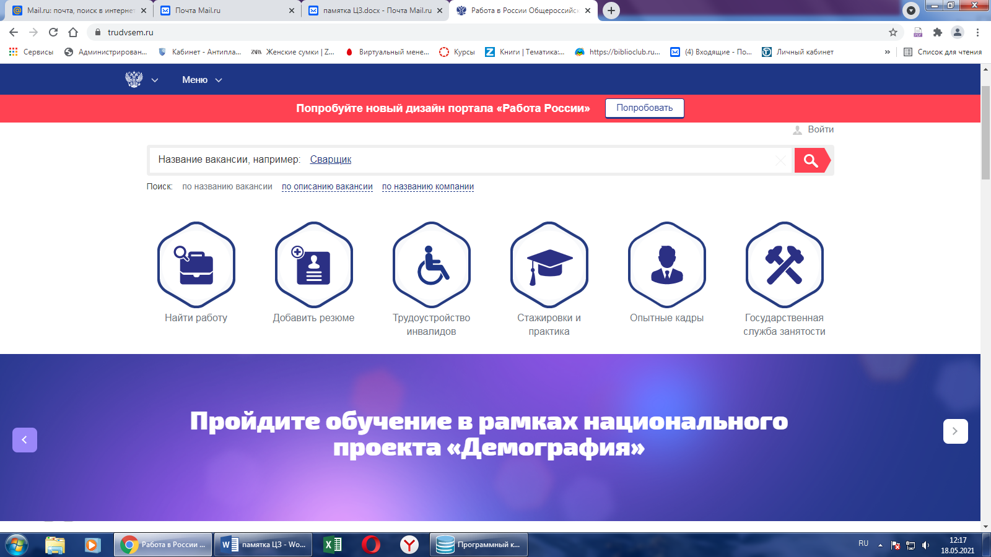

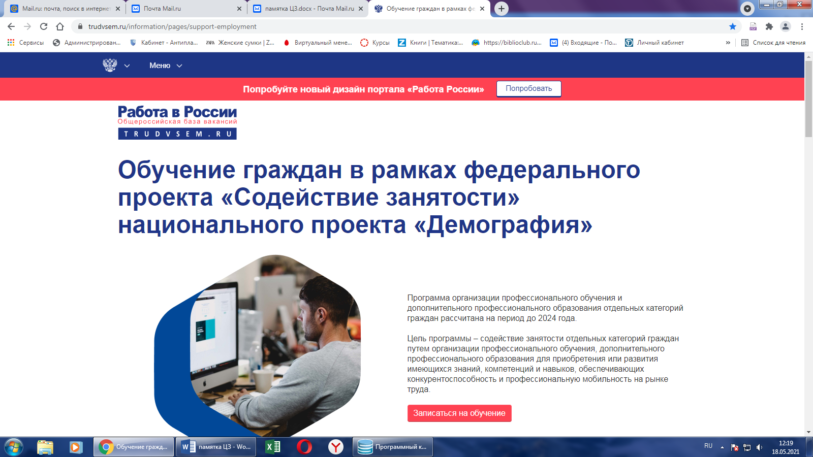
Записаться на обучение → ГОСУСЛУГИ →Войти → Выбрать «Категорию» → Выбрать регион обучения → «Тверская область» → Выбрать «Компетенцию» → Загрузить необходимые документы в соответствии с «Категорией» → ОТПРАВИТЬ ЗАЯВКУ
ПРЕИМУЩЕСТВА:
- востребованные профессии на современном рынке труда,
- ведущие колледжи и вузы Тверской области,
- документы о прохождении обучения.

Обучение оплачивается за счет средств федерального бюджета

Дополнительные разъяснения и помощь в подаче заявки на обучение можно получить в центре занятости населения по месту жительства

